
KOALICIONI PER ARSIMIMIN E FEMIJEVE NE SHQIPERI
Albanian Coalition for Child Education
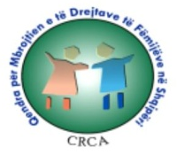
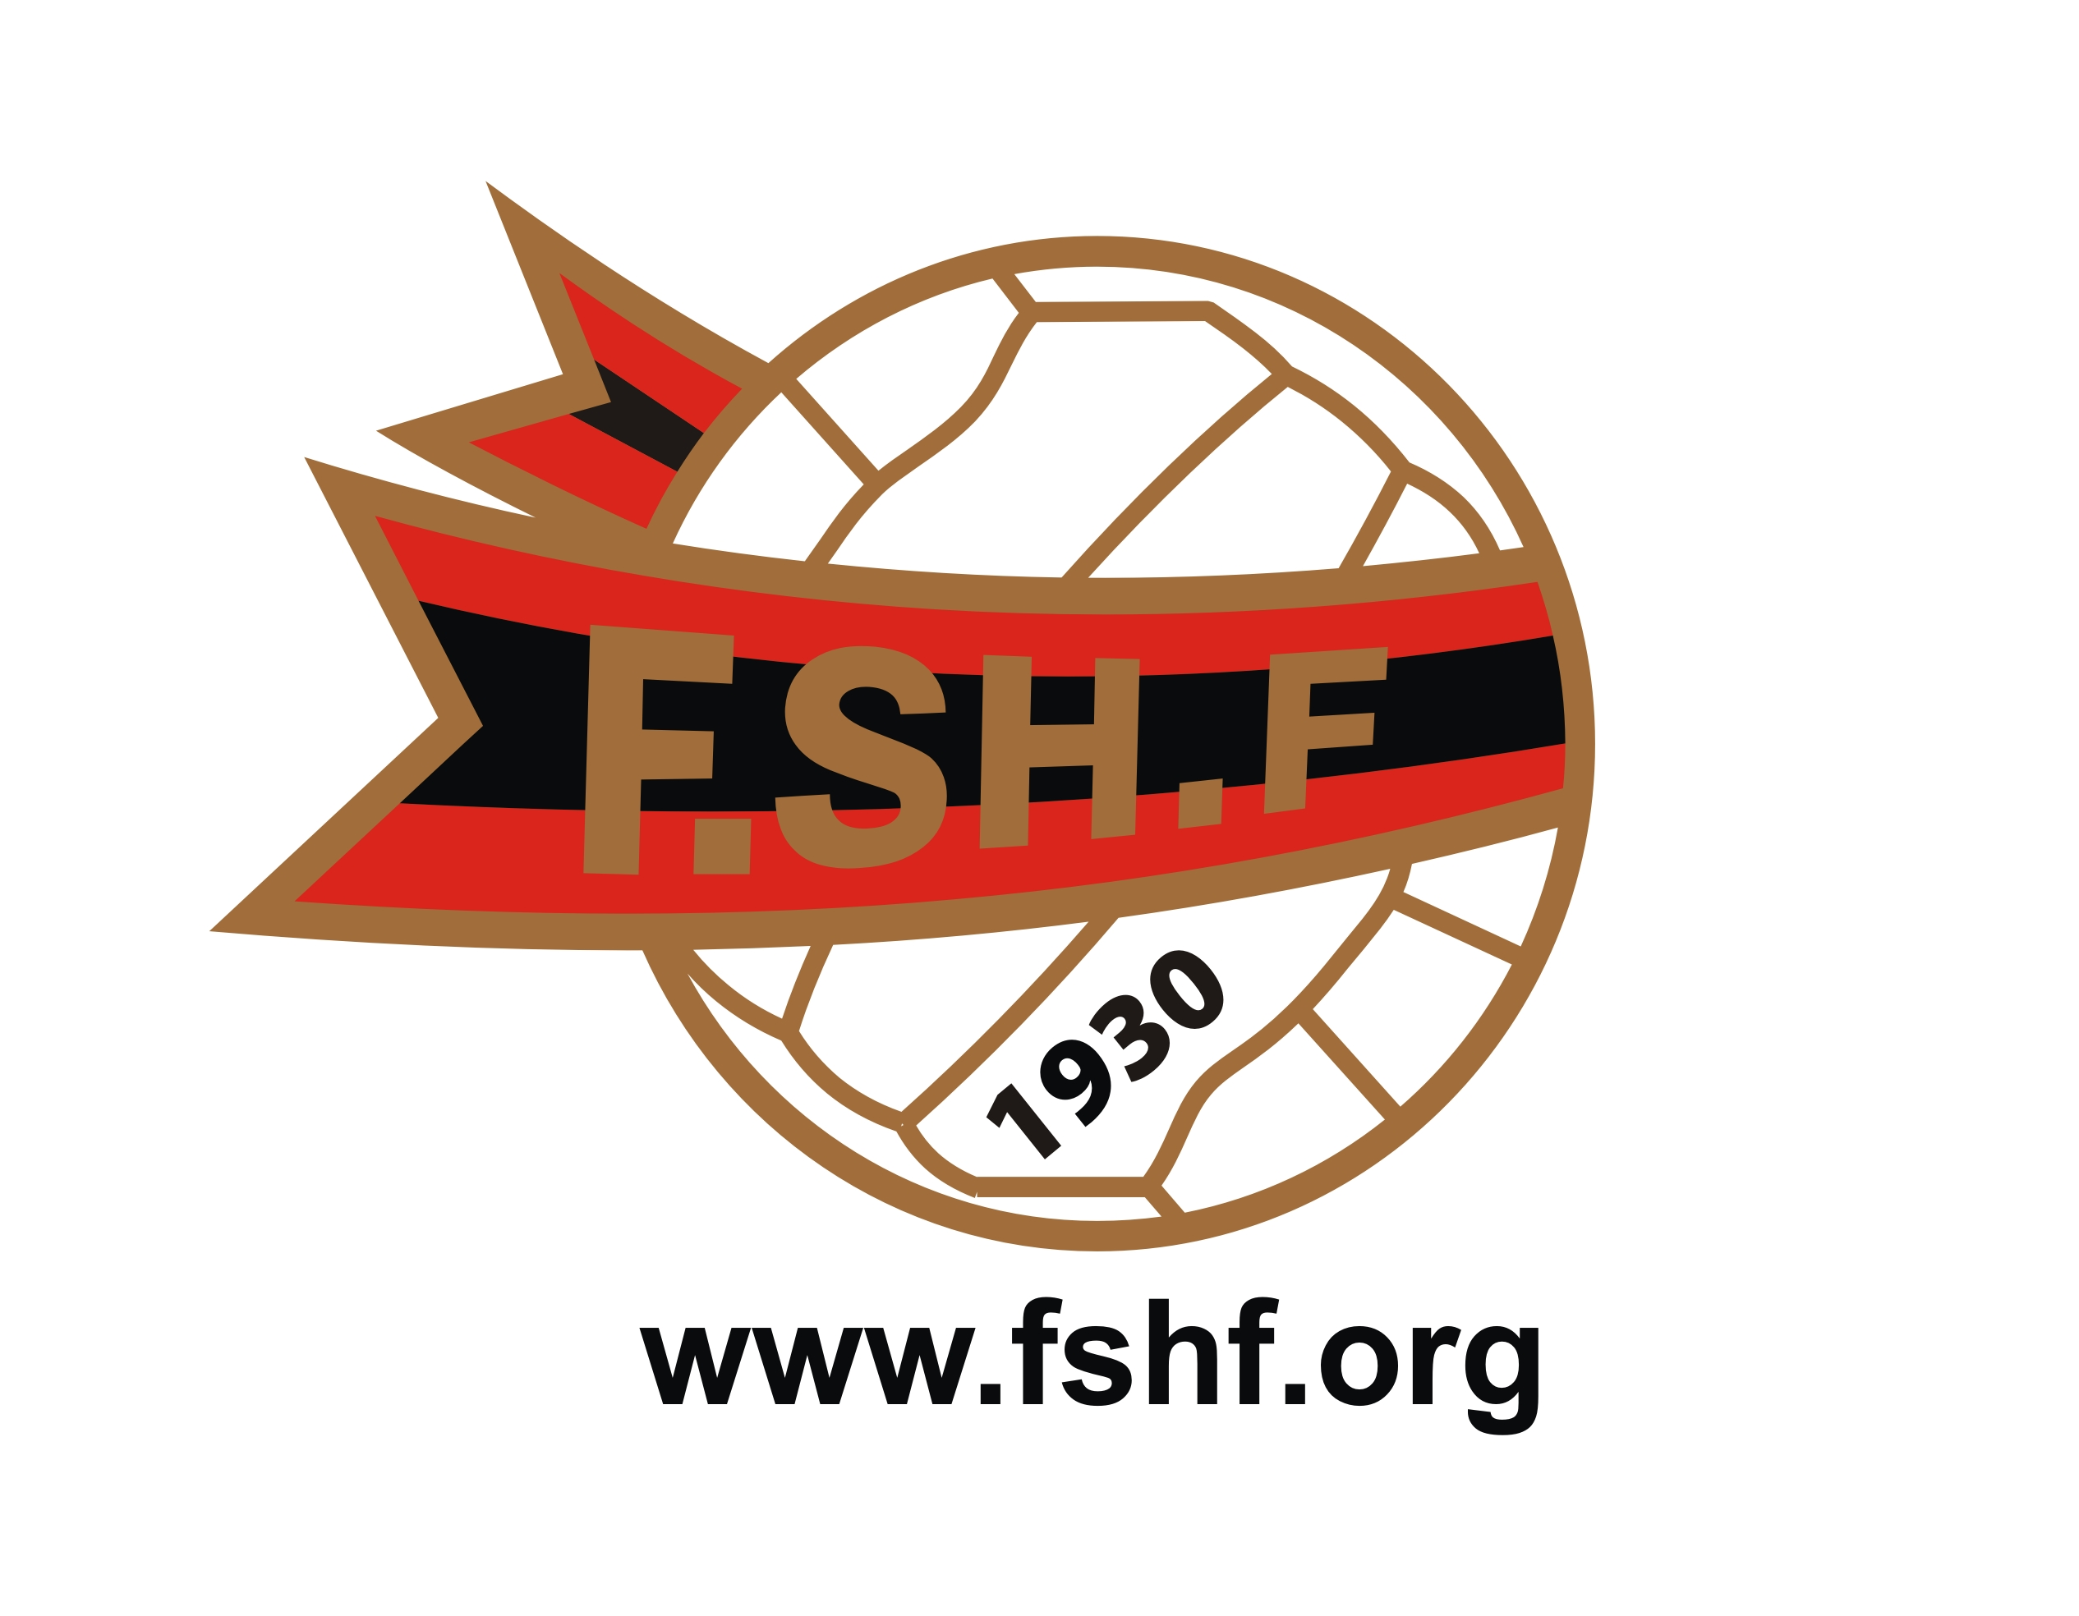
DEKLARATE PËR SHTYP


1-GOL PËR EDUKIMIN

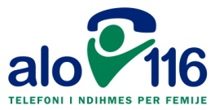
Duke financuar për cilësinë e Shërbimit Arsimor

Java Globale “Arsimim për të Gjithë” 19 – 25 Prill 2010

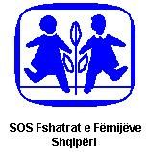

Në kuadër të Fushatës Globale “Edukim për të gjithë”, në datën 22 Prill 2010 do të luhet për herë të parë një prej ndeshjeve më të veçanta në historinë e futbollit shqiptar: një ndjeshje futbolli mes fëmijëve në nevojë dhe futbollistëve profesionistë. Ky aktivitet unikal sportiv do të zhvillohet nga Koalicioni për Arsimimin e Fëmijëve në Shqipëri në bashkëpunim me Federatën Shqiptare e Futbollit.
Prej vitesh me radhë, në të gjithë Botën, përfshirë edhe Shqipërinë, gjatë muajit Prill, zhvillohet Java Globale “Edukim për të Gjithë”. Këtë vit kjo javë do të zhvillohet më 19-25 Prill 2010 nën moton “1 GOL PËR EDUKIMIN”.
Albania
Fushata Globale “Arsim për të Gjithë” është një fushatë ndërgjegjësuese mbi rëndësinë e arsimit bazë për çdo fëmijë në të gjithë botën e cila nga viti në vit ka bashkuar zërin e fëmijëve, të shoqërisë civile, politikanëve dhe zyrtarëve qeveritarë.

Që nga fillimi i Fushatës Globale “Arsimim për të Gjithë” më shumë se 30 milion fëmijë në të gjithë botën janë regjistruar në shkollë dhe numri i fëmijëve në të gjithë botën që nuk shkojnë në shkollë ka rënë në 80 milion. Kjo ka bërë që numri i personave të rritur analfabet ka rënë në 800 milion.
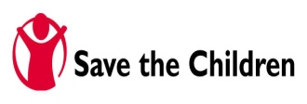

Në të gjithë botën, këtë vit Fushata Globale “Edukim për të Gjithë” do të organizohet në 2010. Figura të rëndësishme të Futbollit Botëror si: Del Piero, Zinedine Zidane, Robinho, Robin Van Persie kanë organizuar në kuadër të kësaj fushate ndeshje futbolli me fëmijë apo i kanë kushtuar një gol Fushatës Globale “Edukim për të Gjithë”.
Koalicioni për Arsimimin e Fëmijëve në Shqipëri u kërkon Qeverisë shqiptare nëpërmjet kësaj deklarate për shtyp që;

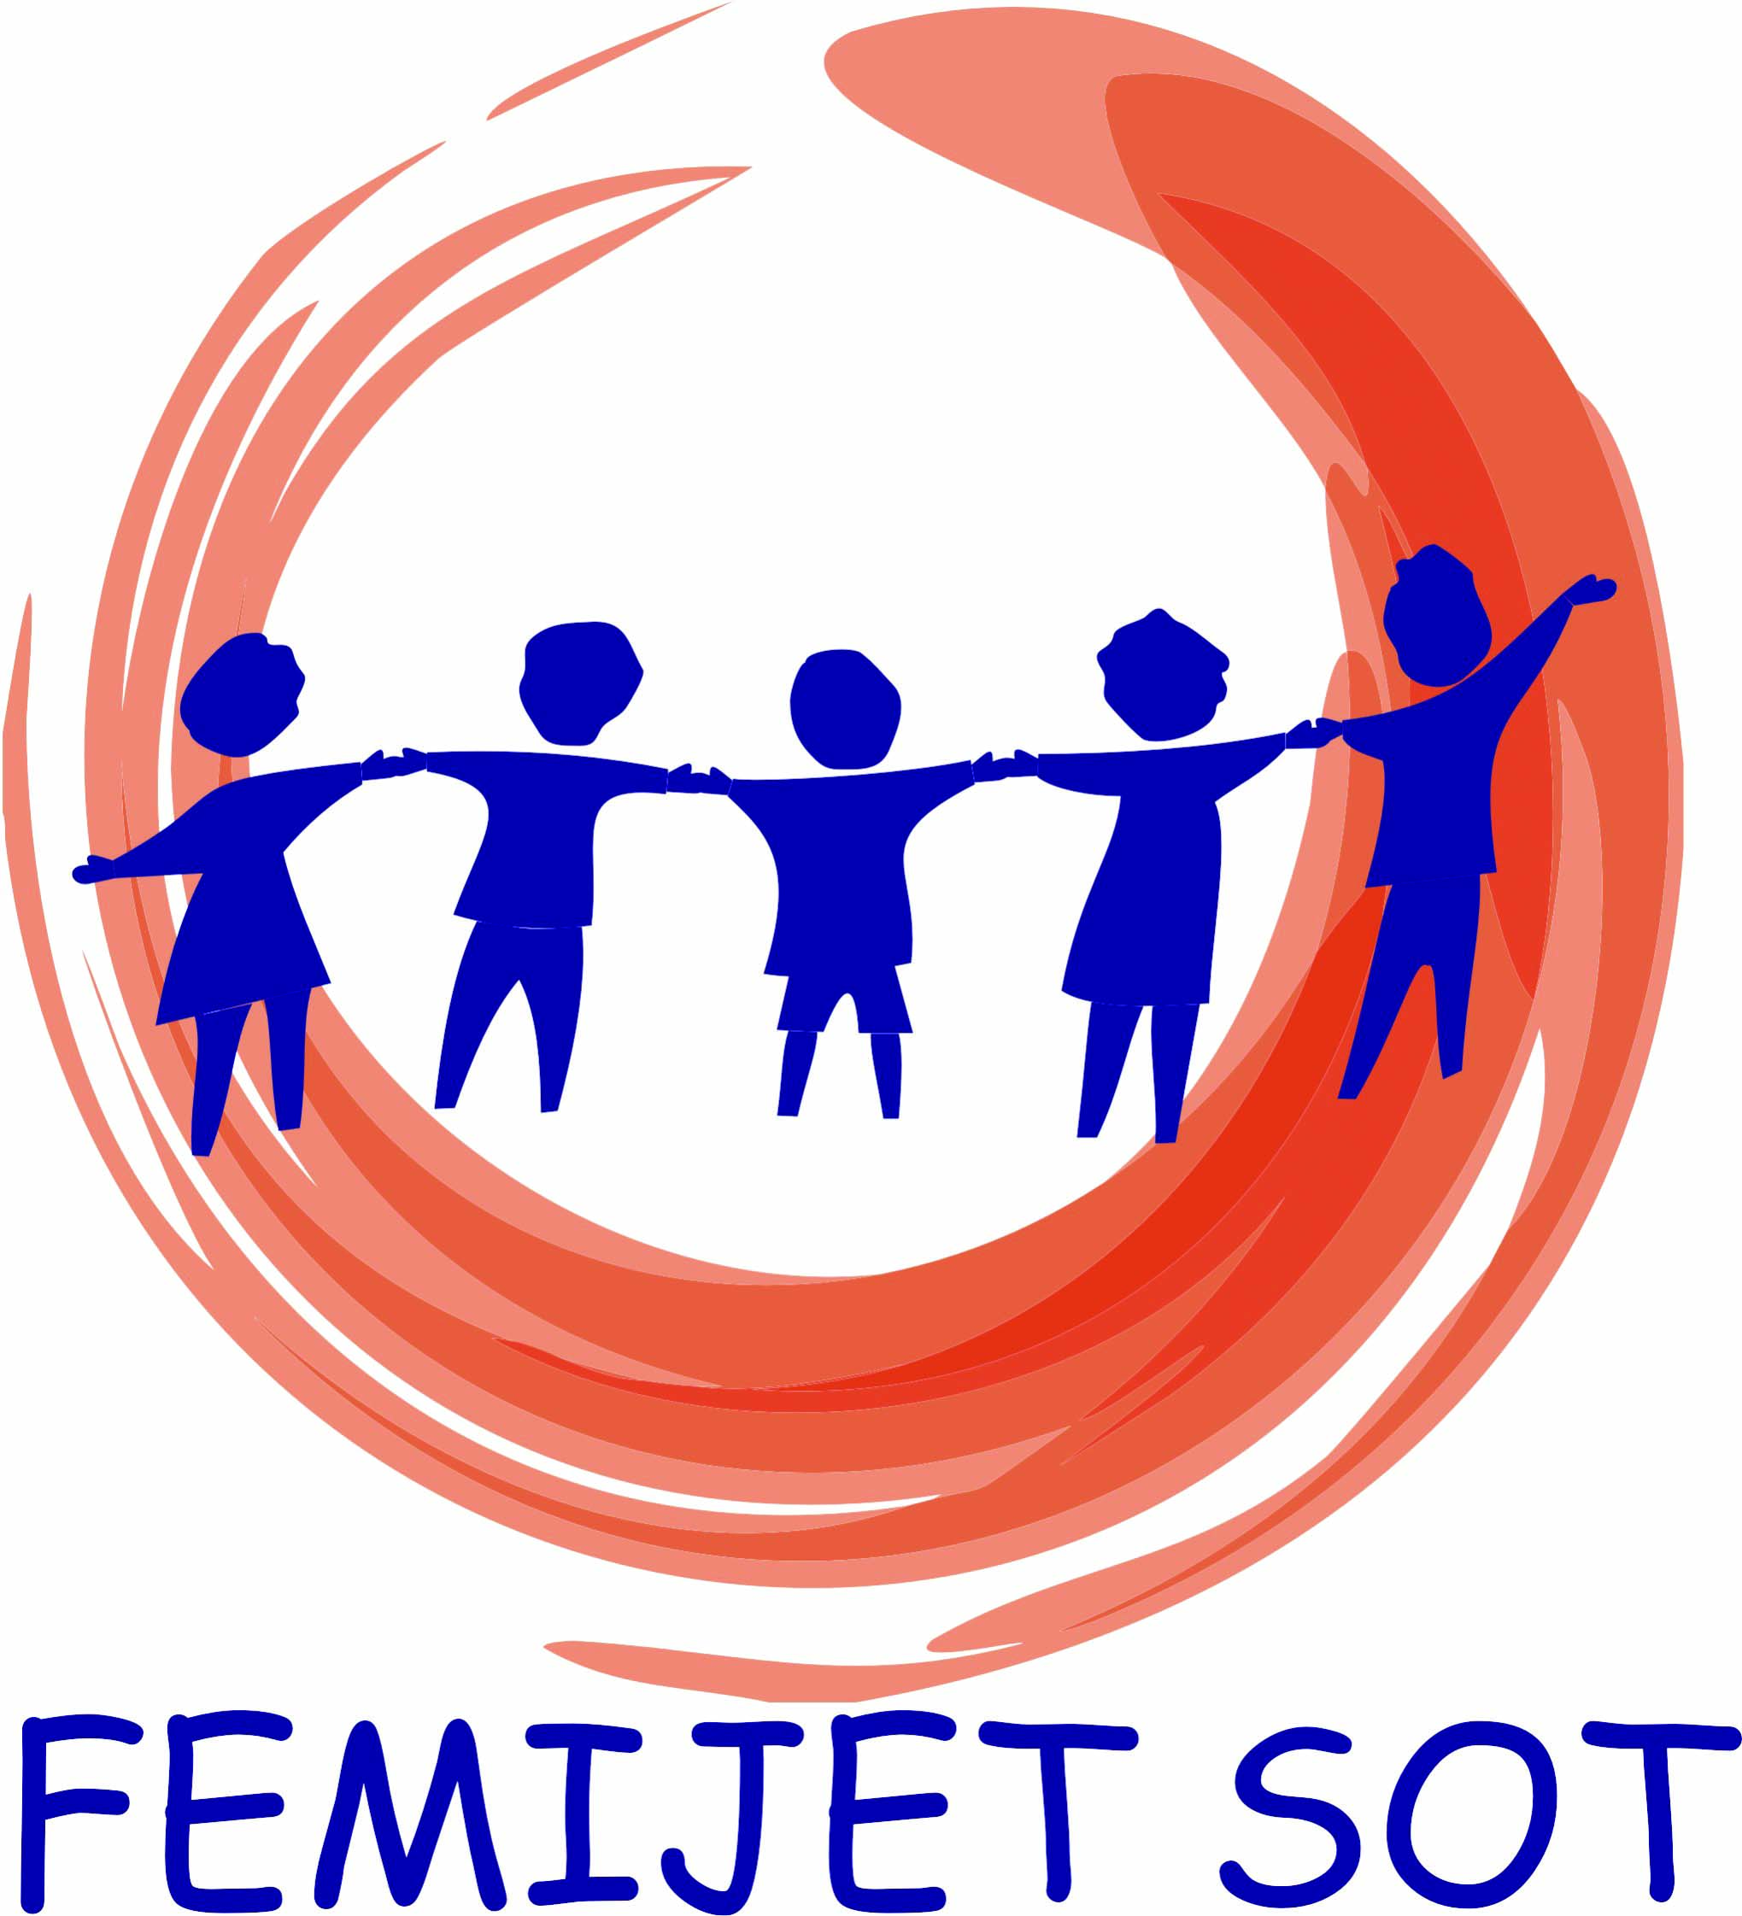
- Të shohë me prioritet çështjet e arsimimit të fëmijëve, duke financuar për cilësinë e shërbimit arsimor në Shqipëri;
- Të zbatojë politika arsimore gjithëpërfshirëse dhe jo përjashtuese për asnjë target grup;
- Të zbatojë politika mbështetëse për fëmijët që punojnë, fëmijët e komunitetit Rrom, fëmijët me aftësi të kufizuar, ...etj;

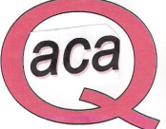
Koalicioni për Arsimimin e Fëmijëve beson se arsimimi i fëmijëve dhe sigurimi i kushteve për shkolla sa më miqësore duhet të jenë prioritetet kryesore të Qeverisë shqiptare dhe shoqërisë në përgjithësi. Arsimi ka një ndikim të padiskutueshëm në uljen e varfërisë, rritjen e nivelit arsimor dhe kulturor të shoqërisë dhe krijimin e një force aktive për punë, të aftë të integrohet dhe konkurojë në tregun ndërkombëtar.
Aleanca për Fëmijët në Shqiperi

Koalicioni për Arsimimin e Fëmijëve në Shqipëri përbëhet nga:

Qendra për Mbrojtjen e të Drejtave të Fëmijëve në Shqipëri –CRCA, Linja e Këshillimit për Fëmijët në Shqipëri “ALO 116”, World Vision Albania, Save the Children Albania, UNICEF - Albania, Aleanca për Fëmijët në Shqipëri (AFSH), SOS - Fshatrat e Fëmijëve Shqipëri, Qëndra “Fëmijët Sot”; Shoqata “Sfinksi”, Bashkia Tiranë, ACA-Shoqata Asistencë për Komunitetin në Shqipëri.

